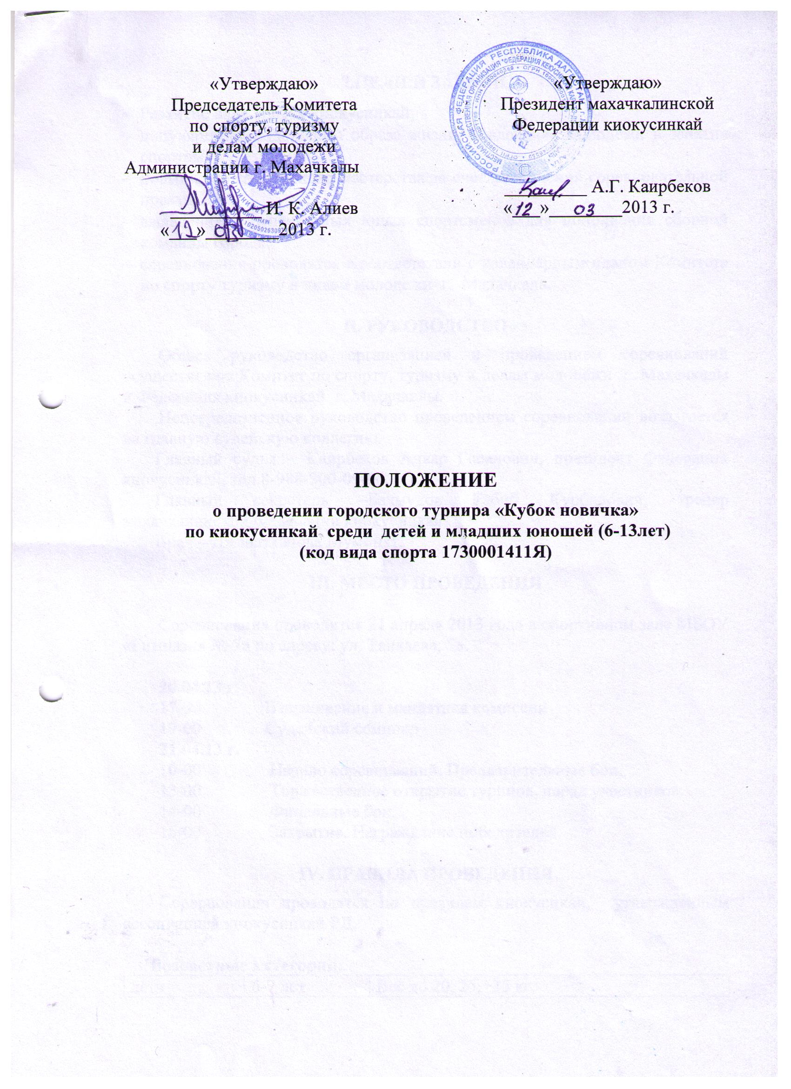

I.ЦЕЛИ И ЗАДАЧИ
- Развитие вида спорта киокусинкай;
- популяризация здорового образа жизни, вовлечение молодежи в занятия спортом;
- повышение спортивного мастерства за счет увеличения соревновательной практики;
- выявление перспективных юных спортсменов для пополнения сборной команды города;
- соревнования проводятся в соответствии с календарным планом Комитета по спорту туризму и делам молодежи г. Махачкала.

II. РУКОВОДСТВО
Общее руководство организацией и проведением соревнований осуществляют Комитет по спорту, туризму и делам молодежи г. Махачкалы и Федерация киокусинкай г. Махачкалы.
Непосредственное руководство проведением соревнований возлагается на главную судейскую коллегию.
Главный судья – Каирбеков Анвар Гасанович, президент Федерации киокусинкай, тел.8-988-200-09-06.
Главный секретарь – Бахмудов Габиб Курбанович, тренер махачкалинской Федерации киокусинкай.
Врач – Джаватханова Муминат.

III. МЕСТО ПРОВЕДЕНИЯ

Соревнования проводится 21 апреля 2013 года в спортивном зале МБОУ «Гимназия № 7» по адресу: ул. Танкаева, 58.

20.04.13 г.
17-30 Взвешивание и мандатная комиссия
19-00 Судейский семинар
21.04.13 г.
10-00 Начало соревнований. Предварительные бои.
13-00 Торжественное открытие турнира, парад участников.
14-00 Финальные бои.
15-00 Закрытие. Награждение победителей.

IV. ПРАВИЛА ПРОВЕДЕНИЯ
Соревнования проводятся по правилам киокусикай, утвержденным ассоциацией киокусинкай РД.

Возрастные категории:
дети | 6-7 лет | Вес до 20, 25,+25 кг.
дети | 8-9 лет | Вес до 25, 30, 35, +35 кг.
мальчики | 10-11 лет | Вес до 30, 35, 40, +40 кг.
мл. юноши | 12-13 лет | Вес до 35, 40, 45, +45 кг.

Время поединков.
Дети 6-9 лет – 1 мин. +1 мин. + взвеш. + 1 мин.
Дети 10-11 лет – 1,5 мин. + 1 мин. + взвеш. +1 мин. (разница в весе - 1,5 кг) - обязательное решение судей.
Младшие юноши 12-13 лет – 2 мин. + 1 мин. + взвеш. + 1 мин. (разница в весе - 2 кг) - обязательное решение судей

V. УСЛОВИЯ ДОПУСКА К СОРЕВНОВАНИЯМ
- Количество участников не ограничено.
- К соревнованиям строго допускаются спортсмены, прежде не занимавшие призовые места на городских и открытых турнирах и не выше 9-го КЮ.
- Свидетельство о рождении, страховой медицинский полис.
- Допуск врача.
- Чистое доги белого цвета с поясом соответствующей квалификации.
- Защита для голени-стопы, накладки на руки, шлем на голову, паховая раковина обязательно для всех участников.
- При нарушении любого из вышеизложенных пунктов Положения спортсмен не будет допущен к соревнованиям.
- В случае получения травм на открытом турнире, организаторы соревнования ответственность не несут.

VI. УСЛОВИЯ ФИНАНСИРОВАНИЯ
Расходы, связанные с организацией, награждением и проведением соревнований осуществляет Комитет по спорту туризму и делам молодежи г. Махачкалы.
VII. НАГРАЖДЕНИЕ

Победители и призеры награждаются грамотами, медалями.
Команды, занявшие 1, 2, 3 места, награждаются кубками и дипломами, а также специальными грамотами «За волю к победе», «За лучшую технику», «За лучшее судейство».

VIII. ОБЕСПЕЧЕНИЕ БЕЗОПАСНОСТИ
УЧАСТНИКОВ И ЗРИТЕЛЕЙ

В целях достижения необходимой безопасности зрителей и участников во время пребывания на спортивных сооружениях запрещается проводить спортивные соревнования без предварительной проверки соответствующих условий, согласно рекомендации по обеспечению безопасности и профилактики травматизма при занятиях ФК и спортом (Приказ Комитета РФ по ФК и спорту от 01.04.1993г. №44).
Контроль за выполнением требований безопасности возлагается на судейскую коллегию соревнований, директора спортсооружения и ответственных лиц по организации спортивно-массовых мероприятий Комитета по спорту, туризму и делам молодежи Администрации г.Махачкалы.
IХ. СТРАХОВАНИЕ УЧАСТНИКОВ

Участие на городских соревнованиях осуществляется только при наличии договора о страховании несчастных случаев жизни и здоровья (оригинал), который предоставляется в мандатную комиссию. Страхование участников соревнований производится за счет самих участников соревнований.
Х. СРОКИ ПРЕДСТАВЛЕНИЯ ОТЧЕТА

Главному судье соревнований предоставить отчет о проведенном мероприятии с приложением фотографий в Комитет по спорту, туризму и делам молодежи в течении 3-х календарных дней по окончании соревнований на бумажном и электронном носителях.
Ответственному по виду спорта (Каирбеков А.Г.) по окончании соревнований представить список спортсменов, вошедших в сборную команду г.Махачкалы среди детей и младших юношей для участия в республиканских соревнованиях, бумажном и электронном носителях.
Ответственный - Каирбеков Анвар Гасанович, 8-988-200-09-06.

Данное положение является официальным вызовом на соревнования.

